

**数字图像处理**

**摘要**

本次作业报告主要运用MATLAB对两幅相似图片进行了配准操作，对同一场景而位置倾斜的照片进行了修正。

姓 名：王 涵

班 级：自动化66

学 号：2160504155

提交日期：2019年3月4日

# 1实验分析

现有A B两幅同一场景图片，而方向位置有差别，故需要对倾斜图片进行配准修正。而修正过程使用MATLAB工具中cpselect以及cp2tform选点然后得到H矩阵，最后内插修正完成配准。

# 2实验过程及结果

先读取A B两幅图片分别得到图片像素矩阵A和B，然后对A和B进行选点处理，如下图：

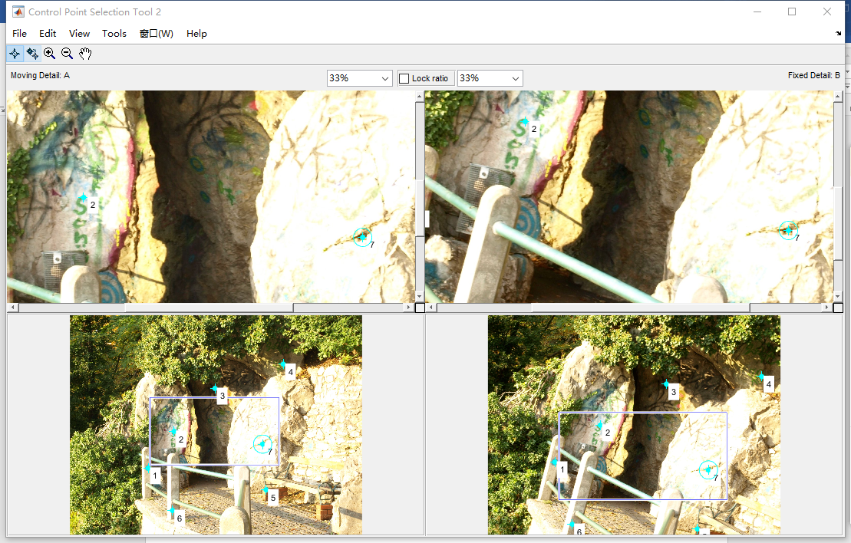

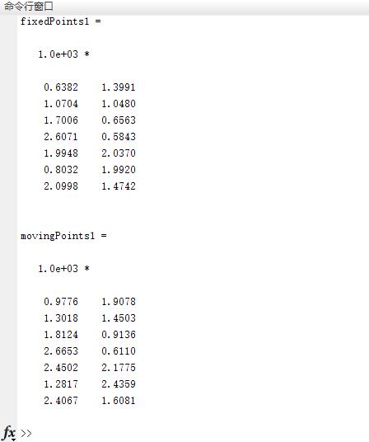选取完特征点后，得到两组点坐标fixedPoints和movingPoints，如下图所示：

然后使用cp2tform得到tform结构体，再用双三次内插法zoom即可得到配准后的图像：

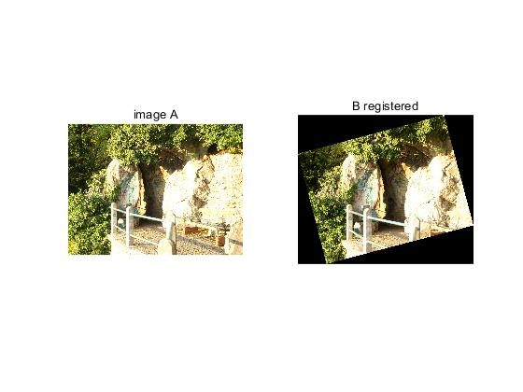

# 3源代码

function registration(A_imgpath,B_imgpath)

A=imread(A_imgpath);

B=imread(B_imgpath);

cpselect(A,B);%选取特征点

tform=cp2tform(fixedPoints1,movingPoints1,'projective');%构造tform结构体

registered=imtransform(B,tform,'bicubic');%使用双三次内插法zoom

figure;

subplot(1,2,1),imshow(A);title('image A');

subplot(1,2,2),imshow(registered);title('B registered');

fixedPoints1

movingPoints1%输出两组特征点位置参数

end

# 4心得体会

图像配准技术可用于军事、医学、航空等多个重要领域。经过图像配准，可以使已有图像质量更高、清晰度更好、定位更准确，因此还可以作其他操作前的预处理，故此技术有重要意义。